台北市立松山高級中學九十六學年度第二學期高一物理科第一次期中考
基礎物理第1章~第2章 1 年 班 座號 姓名
(地表附近重力加速度為10m/s²)
一、單選題 (25題 每題3分 答錯倒扣 共75分)
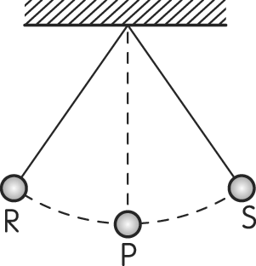
- 如右圖所示，一單擺在 R、S 之間作週期性擺動，則由 S 運動至 P 所需的最短時間為若干「週期」？(A) (B) (C) (D) 2。
- 下列哪一個物理的單位不屬於國際單位系統基本單位？(A)庫侖 (B)燭光 (C)莫耳 (D)安培。
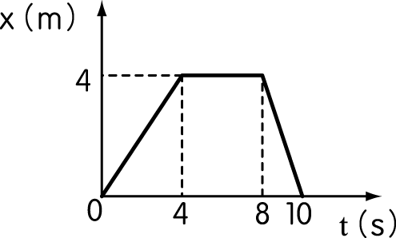
- 密度各為10、15公克/公分之A、B兩金屬，取等質量製成合金，則合金之密度為多少公克/公分³？ (A)11.5 (B)12 (C)12.5 (D)13 。
- 右圖為一直線運動物體的位置－時間圖，則下列敘述何者錯誤？(A)出發點在 x＝0m (B)第 5 秒時速度為 4 m/s (C)全程的路徑長為 8 m (D)全程的平均速度為 0 m/s。
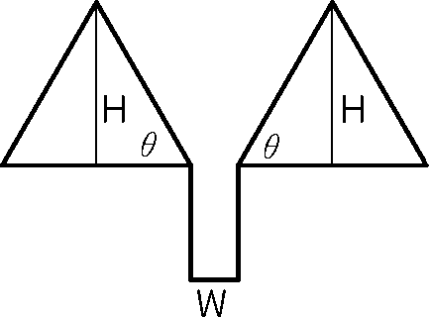
- 右圖為一水庫與兩座山的鉛直截面示意圖，底部的長方形凹槽代表水庫，而兩側的等腰三角形則代表山。為了估計山區豪雨對水庫水位的影響，假設沿垂直於紙面的方向延伸時，水庫與兩山的鉛直截面都不變，因此水庫兩側的山坡可視為斜傾角θ為 30° 的平面斜坡。若山區降雨量為 500公釐，山高 H 為400公尺，水庫寬度 W 為 100 公尺。設下降於水庫兩側山坡的雨水全部流入並蓄積於水庫中，則水庫的水位會因此而增高多少公尺？(A)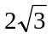 (B)4 (C)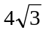 (D)8。
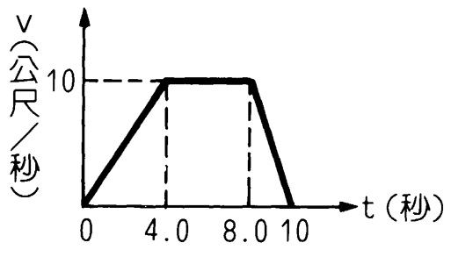
- 文文騎黑神駒以20m/s等速度向前疾行，行經皓皓時，皓皓騎赤兔馬自靜止起以等加速度4m/s²追趕，則經幾秒皓皓可追上文文? (A)3 (B)5 (C)8 (D)10 。
- 一物體運動的速度對時間的函數關係如右圖所示，則 10秒內的平均加速度大小為若干公尺／秒²？(A)0 (B)1 (C)5 (D)7。
- A、B 兩小球， B的質量為A 的 2 倍，自地面鉛直上拋，若 A 的初速度為 B 的 3 倍，則 A 球所達的高度是 B 球的幾倍？(A)3 (B)6 (C)9 (D)18。
- 小狗蘿拉施水平力 6 牛頓拖著 2公斤的棉被跑過水平地面，若棉被與地面間動摩擦係數為 0.2 ，則棉被的加速度為若干公尺／秒²？ (A)1 (B)2 (C)2.8 (D)3。
- 以相同定力 F 分別作用於兩個物體上，產生的加速度各為 9 m/s² 與 18 m/s²，若將此兩個物體縛結在一起，改施此定力 F，則產生的加速度量值為若干 m/s²？(A)2 (B)4 (C)6 (D)8。
- 有一皮球自由落下，著地後又反跳，若向上為負，向下為正，若不計空氣阻力，則其 v－t 圖為下列何者 ？ (A)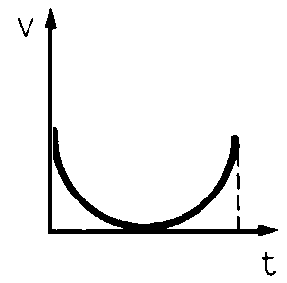(B) 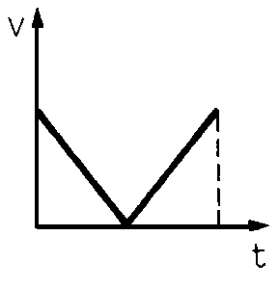(C) 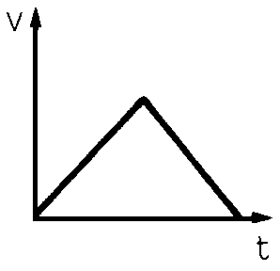(D) 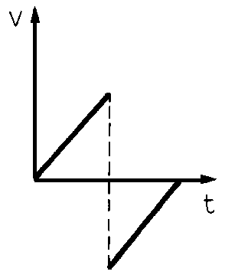
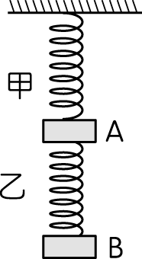
- 甲、乙兩彈簧各受力 1牛頓時，均伸長 1 公分，今將此兩彈簧連接 A、B 兩物體，如右圖所示，且 A 重 6 牛頓，B 重4牛頓，設兩彈黃仲量均可忽略不計，則甲彈簧伸長幾公分？ (A)4 (B)6 (C)8 (D)10。
- 承上題，乙彈簧伸長幾公分？ (A)4 (B)6 (C)8 (D)10。
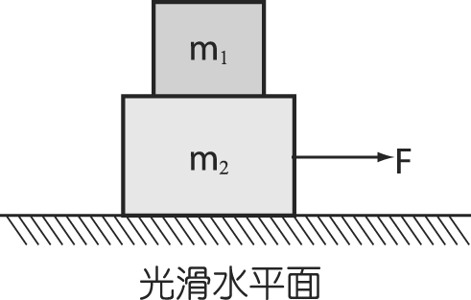
- 如右圖所示，m₁ 與 m₂ 間非光滑，若施一向右之定力 F時，使m₁ 與 m₂ 一起以相同加速度向右運動，則 m₁ 所受摩擦力為 (A)靜摩擦力，方向向右 (B)靜摩擦力，方向向左 (C)動摩擦力，方向向右 (D)動摩擦力，方向向左。
- 如右圖所示，一人施力 F下壓一放置在桌面上的木塊。設 W 代表木塊受到的重力，N 代表桌面作用於木塊之力。下列敘述何者正確？(A)F 和 W 互為作用力和反作用力 (B)F 和 N 互為作用力和反作用力 (C)W 和 N 互為作用力和反作用力 (D)F、W 和 N 三者中沒有任何作用力和反作用力的關係。
F
- 下列有關托里切利實驗的敘述，何者正確？ (A)這個實驗可用來測量空氣的溫度 (B)這個實驗證明大氣是具有重量的 (C)管內裝有空氣 (D)玻璃管一定要與水平面垂直，才能讀出大氣壓力。
- 已知月球上無大氣，月球的重力加速度約是地球的1/6，將托里切利實驗拿到月球上做，則水銀柱高為多少公分？ (A)76 (B)38 (C)12.7 (D) 0 。
- 若地球的密度不變，而半徑增為 3 倍，則地球表面的物體所受的萬有引力變為原來的幾倍？ (A) (B) (C)3 (D)9。
- 以 A、B 兩種不同液體同時同地做托里切利實驗，得兩液柱高度為 h_{A}＜h_{B}，則可知 (A)管的半徑為r_{A}＜r_{B} (B)管的半徑r_{A}＞r_{B} (C)液體的密度為d_{A}＜d_{B} (D)液體的密度為d_{A}＞d_{B}。
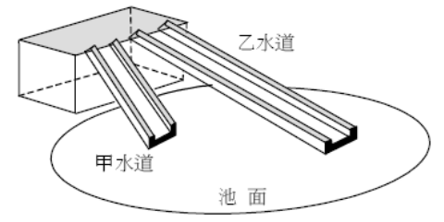
- 有關地球的人造衛星的敘述，下列何者錯誤？ (A)同步衛星的週期與地球自轉週期相同 (B)地球的人造衛星軌道必位於赤道的正上方 (C)衛星軌道越大，週期越大 (D)在同一軌道上的兩個人造衛星，即使質量不同也不會相撞。
- 宗哥與阿加分別自甲、乙兩高度相等之滑水道自靜止下滑入池，設摩擦力可忽略，則下列敘述何者錯誤？ (A) 下滑期間兩人均作等加速度運動 (B)下滑期間宗哥加速度較大 (C)宗哥先入池 (D)宗哥入水速度較大。
- 一量值一定的力作用於一運動物體上，若作用的方向恆與運動方向垂直，則此力(A)只使速度方向改變，而不改變量值(B)僅改變速度的量值，而不改變方向 (C)同時改變速度的量值與方向 (D)既不改變速度的量值，亦不改變方向。
- 如圖所示，A物體質量4kg，B物體質量2kg，施一水平力F=10kgw作用於B，使A、B兩物體靜止不動，若A、B間及A與牆壁間之靜摩擦係數均為0.8，則牆壁對A物體所施摩擦力為多少kgw？ (A)2 (B)4 (C)6 (D)8 。
A
B
F
- 承上題，A、B間摩擦力為多少kgw？ (A)2 (B)4 (C)6 (D)8 。
- 物重30kgw，靜置於水平桌面上，已知靜摩擦係數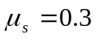，動摩擦係數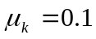。下列敘述何者正確？(A)若施水平推力F=5kgw，則物體受摩擦力3kgw (B)若施水平推力F=5kgw，則物體受摩擦力9kgw (C)若施水平推力F=10kgw，則物體受摩擦力3kgw (D)若施水平推力F=10kgw，則物體受摩擦力9kgw。
二、多選題 (10題 每題2.5分 答錯倒扣 共25分)
- 下列單位換算何者正確？(A)紅光波長 6500 埃＝6.5×10^{－4} 公釐 (B) 1光年＝3×10⁸ 公尺 (C)水銀的密度為 13.6 克／立方公分＝13600公斤／立方公尺 (D)128 MHz＝1.28×10⁶ Hz (E)45 奈米＝4.5×10^{－8} 公尺。
- 下列敘述，何者錯誤？ (A)作等加速度運動的物體，其平均速度等於瞬時速度 (B)物體的平均速度等於初速度和末速度的平均值 (C)等速度運動（v≠0）必為直線運動 (D)等速率圓周運動的平均速率等於瞬時速度大小 (E)等加速度運動必為直線運動。
- 將質量為 m_{甲}與 m_{乙}（m_{甲}＞m_{乙}）的甲、乙兩個小球，在離水平面同一高度，分別以 V_{甲}與 V_{乙}（V_{甲}＞V_{乙}）的水平速度平拋出去，若不計空氣阻力，則下列敘述哪些正確？ (A)甲球與乙球同時落地 (B)甲球的落地地點比乙球的遠 (C)飛行了一秒時，甲球與乙球離地面的高度相同 (D)甲、乙兩球在落地前的加速度均相等 (E)甲、乙兩球在落地前瞬間速度大小相同。
甲

5
25
10
0
乙

- 甲乙兩車沿一定方向前進。右圖為兩車在一直線上運動的速度與時間關係圖，問下列敘述何者正確？(A)甲乙兩車皆作等速度運動 (B)乙車的加速度比甲車大 (C)乙車的初速度比甲車大 (D)前五秒內，乙車所走的距離比甲車大 (E)第五秒，甲車追上乙車。
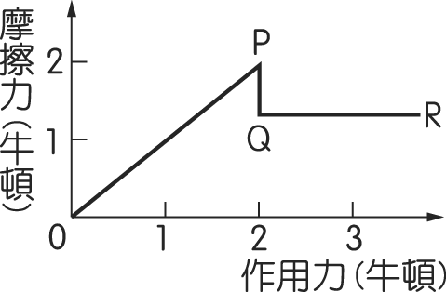
- 一物體在某水平面上開始時為靜止，後來物體受一由小而大的作用力作用，其所受摩擦力與作用力的關係如下圖所示。依據下圖，下列有關摩擦力的敘述何者正確？ (Ａ)物體受力作用後立即開始運動 (Ｂ)作用力如圖從 O 到 P 點時，物體維持靜止 (Ｃ)作用力如圖 P 點時，物體所受摩擦力最大 (Ｄ)作用力如圖 P 點時，物體的加速度最大 (Ｅ)作用力如圖從 Q 到 R 點時，物體作等速度運動。
- 下列有關人造衛星的敘述，何者正確？ (A)作等速率圓周運動的衛星沒有加速度 (B)人造衛星的軌道平面必通過地心 (C)人造衛星的軌道半徑愈大，速度愈快 (D)人造衛星環繞地球運轉所需的向心力來自於所受的地球引力 (E)人造衛星繞行地球是屬於等速度運動。
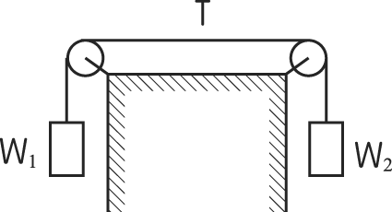
- 如右圖所示，重量 W₁ 與 W₂ 的兩球用輕繩連接置於桌子兩側，並保持靜止不動。已知輕繩緊繃的力量為 T，若不計一切摩擦力，則 (A) T 與 W₁ 為作用力與反作用力的關係 (B) T 與 W₂ 為作用力與反作用力的關係 (C) W₁ 與 W₂ 不是作用力與反作用力的關係 (D) W₁＝W₂ (E)T＝W₁＋W₂。
- 電梯內一人質量60公斤靜立於良好磅秤上，此人由20樓坐到10樓，則下列情形下，此人在磅秤上的讀數，何者正確？ (A)電梯由20樓剛啟動加速下降時，秤上讀數小於60公斤 (B)電梯行至15樓等速下降時，秤上讀數小於60公斤 (C)電梯快到10樓減速下降時，秤上讀數大於60公斤 (D)電梯在10樓停下維持靜止時，秤上讀數等於60公斤 (E)若纜繩突然斷裂，電梯以自由落體向下墜時，秤上讀數為0公斤。
- 汞與水的密度比為13.6：1，而0.76公尺高的汞柱直立時，其底部與頂端的壓力差為1大氣壓。下列有關壓力的敘述，何者正確？ (A)同一區域的高度越高，大氣壓力越小 (B)任何密閉容器內的氣體壓力必大於容器外面的大氣壓力 (C)汞柱底部與頂端的壓力差，與汞柱底部的面積大小無關 (D)1大氣壓約等於13.6公尺的水柱直立時底部與頂端的壓力差(E)靜止液體表面的大氣壓力為1大氣壓時，液面下各處之壓力必大於1大氣壓。
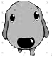
- 若知某星球半徑與地球相同，星球表面重力加速度為地球的3倍，若忽略一切阻力，則下列敘述何者正確？ (A)該星球質量為地球的3倍 (B)該星球密度為地球的3倍 (C)相同的物體在該星球上的重量為地球的3倍 (D)人在該星球上的跳高能力(上升高度)為地球的3倍 (E) 人在該星球上的跳遠能力為地球的3倍。

台北市立松山高級中學九十六學年度第二學期高一物理科第一次期中考
基礎物理第1章~第2章 1 年 班 座號 姓名

一、單選題 (25題 每題3分 共75分 答錯倒扣)

1. B | 2. A | 3. B | 4. B | 5. C
6. D | 7. A | 8. C | 9. A | 10. C
11. D | 12. D | 13. A | 14. A | 15. D
16. B | 17. D | 18. C | 19. D | 20. B
21. D | 22. A | 23. C | 24. A | 25. C

二、多選題 (10題 每題2.5分 共25分 答錯倒扣)

26. ACE | 27. ABE | 28. ABCD | 29. CD | 30. BC
31. BD | 32. CD | 33. ACDE | 34. ACE | 35. ABC

